四十里城XX单位10kV供电工程施工说明书

总述

工程概况
1.本次工程为10kV单电源单回路供电，用电总容量为2500kVA，院内1250kVA箱式变接火于原有10kV监狱开闭所，院外1250kVA箱式变接火于国网10kV监狱专线3号杆。
2.工程规模：新建10kV高压电缆线路460m ，电缆选用ZR-YJV22-8.7/15kV-3×185型铜芯电缆；新建低压电缆线路共505m,其中YJV-0.6/1kV-3*240+2型低压电缆30m、YJV-0.6/1kV-3*185+2型低压电缆265m、YJV-0.6/1kV-3*120+2型低压电缆210m。新建1250kVA变压器2台。破除硬化路面及恢复18处，共214m。高墙打洞1处，新建真空断路器1套（12m），新建低压电缆分支箱7台。
3.备注：1.新增馕房由新增箱变出1根240电缆接入（原有，70m），由原有箱变出2根240电缆（原有，每根电缆100m）其中一条在馕房处切断作为新增箱变出至炒锅所用）接入（馕坑设备共计45台）。
2.炒锅由新增箱变出3根240电缆接入（原有，每根电缆70m），炒锅设备共计10台（其中一根为原有箱变出线切断后作为炒锅电缆）。

设计依据
- 四十里城XX单位10kV供电工程设计委托书；
- 66kV及以下架空电力线路设计规范（GB 50061-2010）；
- 10kV及以下架空配电线路设计技术规范（DL/T5220-2005）；

设计范围
（1）院内1250kVA箱式变接火于原有10kV监狱开闭所，院外1250kVA箱式变接火于国网10kV监狱专线3号杆至四十里城XX单位10kV供电工程低压配电柜。
（2）新建10kV高压电缆线路460m ，电缆选用ZR-YJV22-8.7/15kV-3×185型铜芯电缆；新建低压电缆线路共505m,其中YJV-0.6/1kV-3*240+2型低压电缆30m、YJV-0.6/1kV-3*185+2型低压电缆265m、YJV-0.6/1kV-3*120+2型低压电缆210m。新建1250kVA变压器2台。破除硬化路面及恢复18处，共214m。高墙打洞1处，新建真空断路器1套（12m），新建低压电缆分支箱7台。

工程技术经济指标
主要技术特性：电压等级10kV、单回路架设、线路采用ZR-YJV22-8.7/15kV-3×185型铜芯电缆。

线路路径
线路沿线有伴行石子路、油路，交通便利；沿线地势较平缓，地貌为普通土，便于施工。

设计气象
参考运行经验及线路设计规范，经综合分析后，提出本工程设计的气象条件如下表3-1：
气象条件组合表 表3-1
条件  情况 | 冰厚  b(mm) | 速V  (m/s) | 气温t(℃)
最低气温 | 0 | 0 | -30
最大风速 | 0 | 30 | -5
平均气温 | 0 | 0 | 10
覆 冰 | 10 | 10 | -5
最高气温 | 0 | 0 | 40
校 验 | 0 | 0 | 15
安 装 | 0 | 10 | -15
外 过 | 0 | 10 | 15
内 过 | 0 | 15 | 10

导线
根据四十里城XX单位10kV供电工程实际情况和《供电方案答复单》，线路采用ZR-YJV22-8.7/15kV-3×185型铜芯电缆。

绝缘配合
根据现场调查并参考运行线路防污等级，本工程路径方案全线均按D(Ⅲ)污秽区设防，根据现场调查并参考运行线路防污等级，确定全线按三级污秽区设防，10kV线路采用合城绝缘子FXBW4-10/70型、P-20T型瓷瓶。
FXBW4-10/70电气机械性能表 表5-1
型号 | 额定  电压 | 额定机械拉伸负荷 | 结构高度 | 最小  电弧  距离 | 最小公  称爬电  距离 | 雷电冲击耐受电压 | 工频一分钟湿耐受电压
型号 | kV | KN | mm | mm | mm | kV  (峰值) | kV
FXBW4-  10/70 | 10 | 70 | 270±15 | 140 | 290 | 165 | 30
瓷瓶P-20T主要机电性能表 表5-2
型号 | 结  构  高 | 爬电距离（mm） | 雷电冲击  耐受电压（kV） | 工频湿闪络  电压（kV） | 弯曲破坏  负荷（kN） | 底座中心螺栓
P-20T | 283 | 360 | 105 | 40 | 5 | M20

防腐
本工程所经地段土壤含一定程度盐碱，地下水腐蚀性评价为中度腐蚀性，场地土对混凝土腐蚀性评价为中度腐蚀性，采取防腐措施如下：
（1）电杆埋深以上0.5米处均采用涂刷环氧煤沥青漆，玻璃纤维布，其余涂刷环氧煤沥青漆，采用三油两布防腐处理。
（2）底盘、拉盘、均采用涂刷环氧煤沥青漆两边防腐。

防雷和接地
根据气象资料及本地运行经验，输电线路所经地区属雷电活动轻的地区，年平均雷暴日数为21.4天/年，线路杆全部接地,以及线路第附杆安装设备进行接地。
- 所有设备外壳均与地线链接。
- 接地电阻不应超过4欧姆。
- 柜体采用接地网链接接地。

电缆线路系统接地
电缆的金属屏蔽和铠装、电缆支架和电缆附件的支架必须可靠接地，接地电阻不大于10Ω。冻土地区接地应考虑高土壤电阻率和冻胀灾害。高原冻土的平均土壤电阻率都在 3000～5000Ω·m之间，根据当地运行情况进行处理。采取降阻措施时，可采用换土填充等物理性降阻剂进行，禁止使用化学类降阻剂。

电缆金属护层的接地

电力电缆金属屏蔽层必须直接接地。交流系统中三芯电缆的金属屏蔽层，应在电缆线路两终端和接头等部位实施接地。当三芯电缆具有塑料内衬层或隔离套时，金属屏蔽层和铠装层宜分别引出接地线，且两者之间宜采取绝缘措施。

电缆标志桩与标志牌

11.1警示带

主要用于直埋、排管、电缆沟和隧道敷设电缆的覆土层中。应在外力破坏高风险区域电缆通道宽度范围内两侧设置，如宽度大于 2m 应增加警示带数量。警示带颜色宜为黄底红字，并需留有服务电话，样式如下：
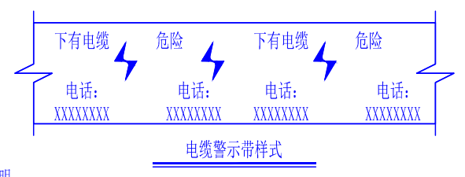

11.2标识牌

主要用于直埋、排管、电缆沟和隧道敷设电缆的覆土层中。应在外力破坏高风险区域电缆通道宽度范围内两侧设置，如宽度大于 2m 应增加警示带数量。警示带颜色宜为黄底红字，并需留有服务电话，样式如下：

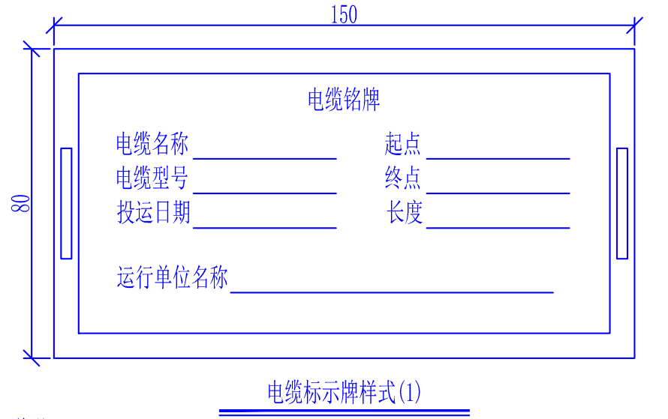

电缆终端头标识牌在电杆下线时应绑扎（粘贴）在电缆保护管顶端（电缆保护管宜高2.5米），箱体内电缆终端标识牌绑扎在电缆终端头处。电缆中间接头标识牌置于电缆中间接头两侧1.5米处。电缆终端头和电缆中间接头标识牌样式一样，如下：
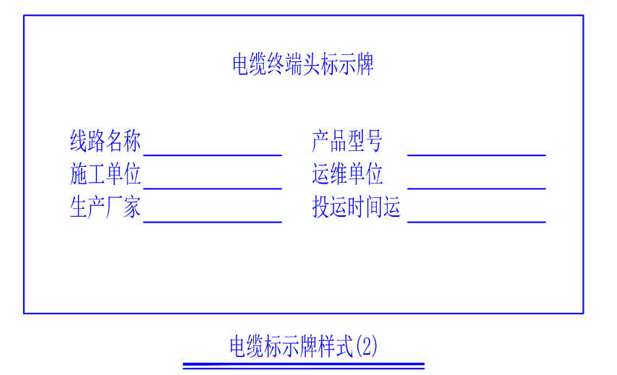

11.3标识桩、标识贴

标识桩一般为普通钢筋混泥土预制构件，面喷涂料, 颜色宜为黄底红字。敷设路径起、终点及转弯处，以及直线段每隔50m应设置一处，当电缆路径在绿化隔离带、灌木丛等位置时可延至每隔 100m 设置一处。样式如下：
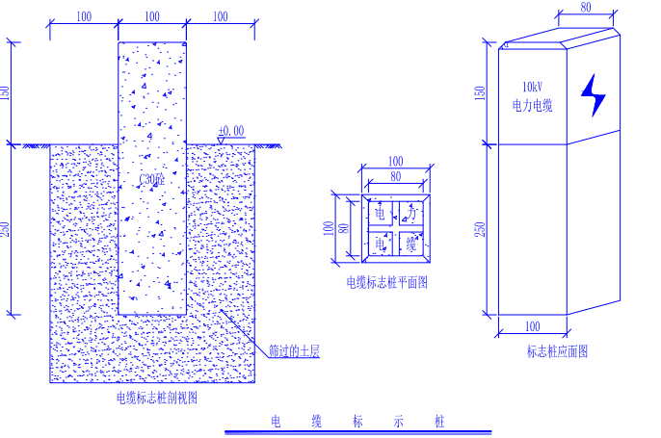

直埋电缆在人行道、车行道等不能设置高出地面的标志时，可采用平面标识贴。电缆标识贴应牢靠固定于地面，宜选用树脂反光或不锈钢等耐磨损耐腐蚀的材料。树脂反光材料背面用网格地胶固定；不锈钢材料背面做好锚固件。

标识贴规格宜为120mm×80mm，形状、大小可根据地面状况适当调整；标识贴上应有电缆线路方向指示，电缆井周围1m范围内，各方向通道上均应设置标识贴，样式如下：

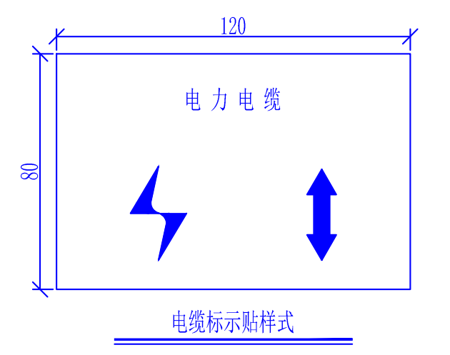

未尽事宜，参照相关国家规程规范执行。

